呼吸器内科医局説明会

初春の候、ますますご健勝のこととお喜び申し上げます。
さて、このたび研修医の皆様に当医局のことをよりご理解頂くために
下記のとおり医局説明会を開催いたします。
皆様、万障お繰り合わせの上、ぜひご出席下さい。

日時：令和２年２月2１日（金）１９：３０～開始
（１９：１５～受付開始）
場所：青蓮会館 京都市上京区上生洲町１９７−１
会費：研修医無料 ※鶏の水炊きコースです。
内容：呼吸器内科診療について
京都府立医大呼吸器内科医局の様子・将来性について
内科専門医プログラム研修の実際・大学院進学について
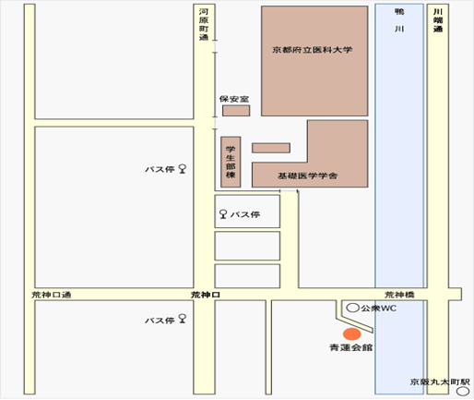
医局員の実際の進路や雰囲気・関連病院についてなど、
ざっくばらんにご紹介できればと思います。
内科・呼吸器内科診療に興味のある先生はぜひ、気軽にご参加ください！

申込先：京都府立医科大学呼吸器内科医局
TEL：075-251-5513 respir@koto.kpu-m.ac.jp
担当 : 金子美子 kaneko-y@koto.kpu-m.ac.jp

申込締切日：令和２年 2月 18日（月）

